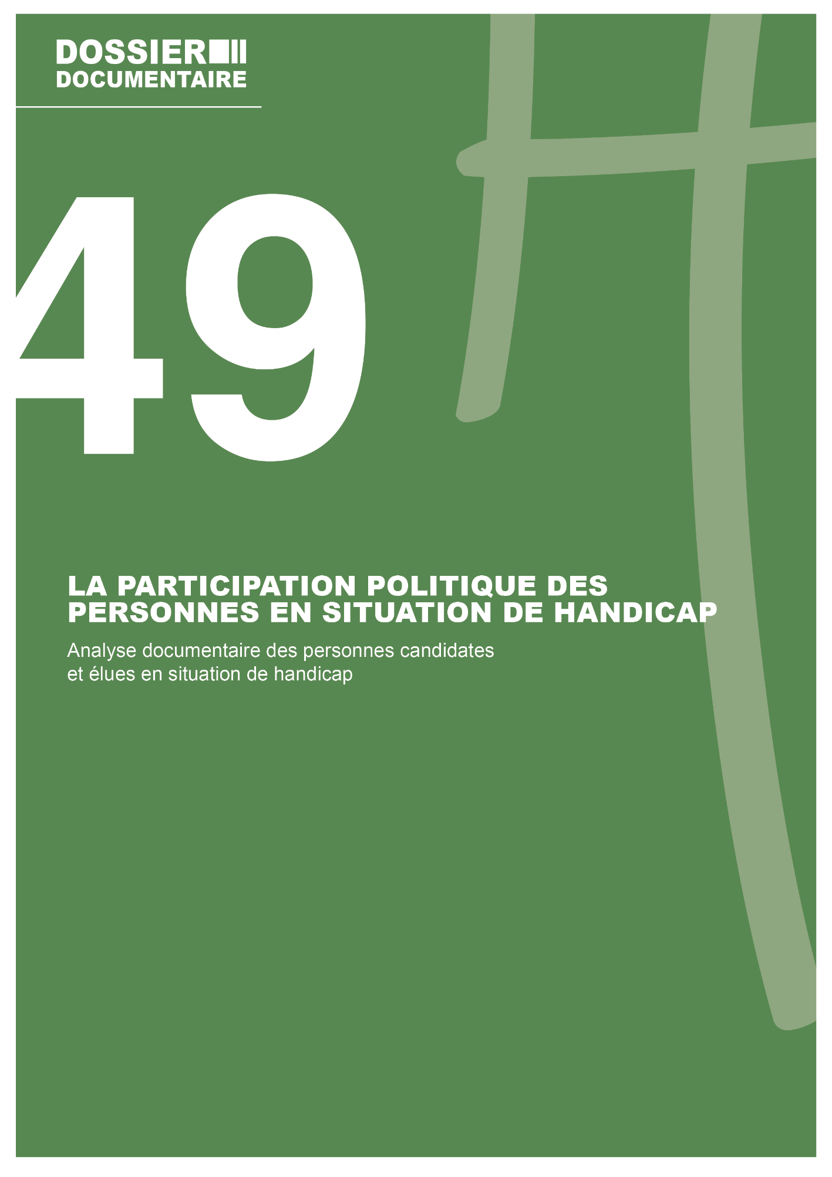
Novembre 2024
Ce dossier documentaire a été réalisé dans le cadre de la recherche « HandiPPolitique : Handicap et Participation Politique ».

Une recherche partenariale réalisée par :
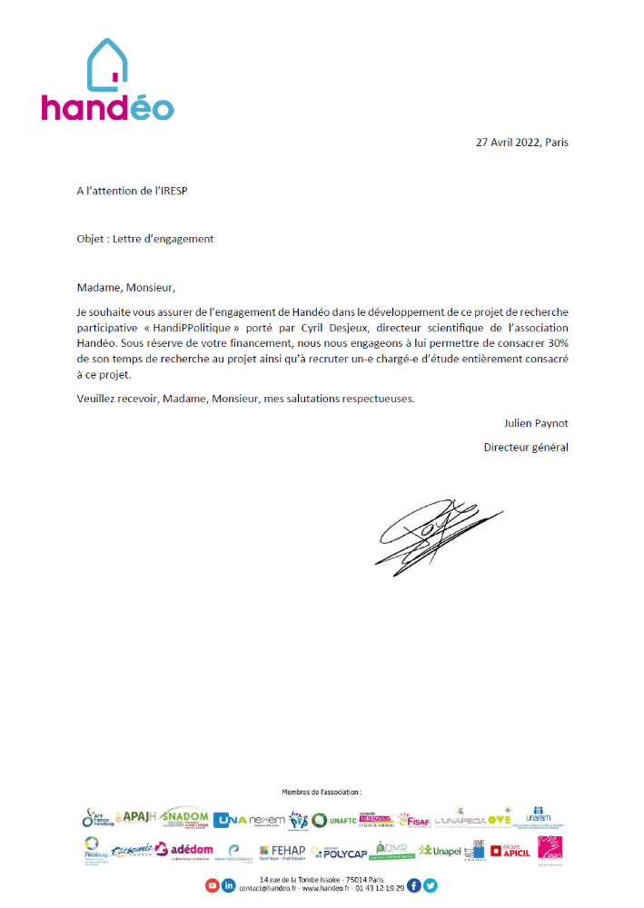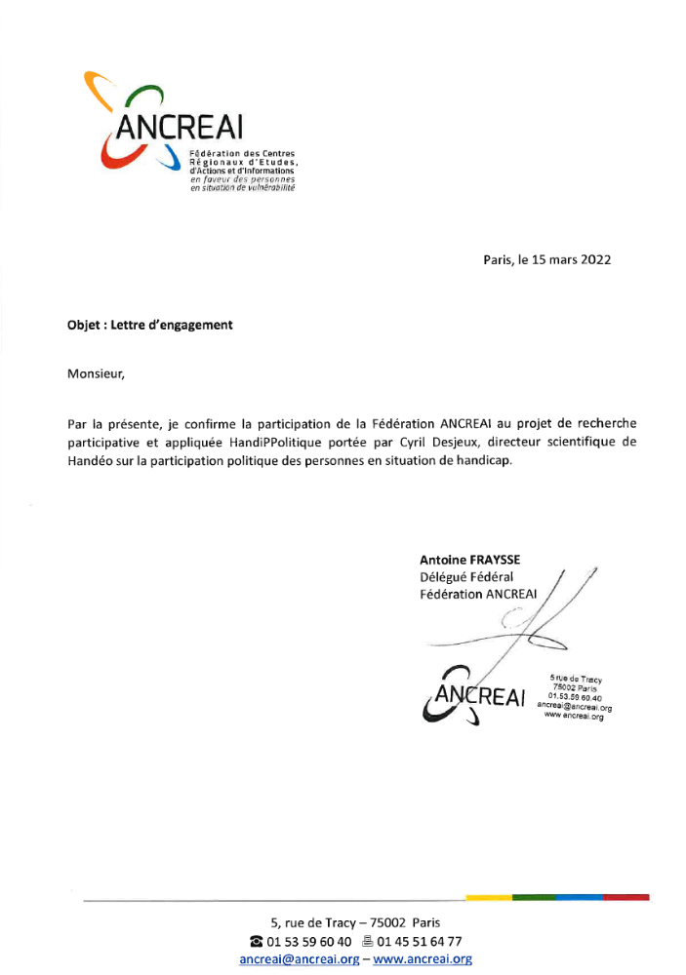
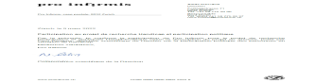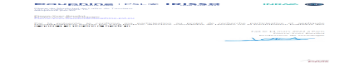

Et soutenue par :
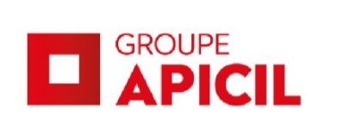

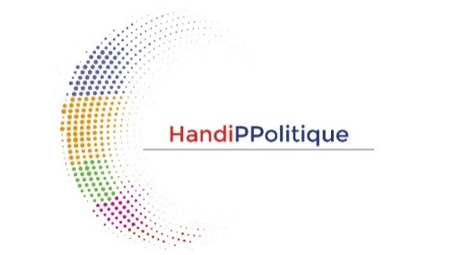

Ce dossier documentaire est réalisé dans le cadre de la recherche participative et appliquée « HandiPPolitique ». Cette recherche porte sur l’implication politique des personnes vivant avec un handicap.
Elle repose sur une participation des personnes en situation de handicap : coordonnée par Handéo, elle se fait en partenariat avec l’association Nous Aussi (association d’auto-représentants), l’Ancreai et Pierre-Yves Baudot, Pro Infimis, Elus Sourds (association d’auto-représentants) et APHPP (association d’auto-représentants).
Ce travail a été réalisé par Cyril Desjeux, Directeur scientifique de Handéo, en concertation avec le groupe de travail du projet.
Il a pour objectif de faire un état de l’art sur le sujet afin de mieux comprendre les obstacles auxquels les personnes en situation de handicap sont confrontées dans les pays occidentaux.

Mots clés : participation politique, candidature, mandat électoral, handicap

Le document est aligné à gauche, en police Arial et de taille 14 pour faciliter la lecture de certaines personnes avec des particularités de lecture.


HandiPPolitique/FIRAH – 2024
Attribution – Pas d’utilisation commerciale – Pas de modifications

Table des matières

1. Quelques données historiques et statistiques 5
2. Synthèse de la documentation scientifique 7
Les obstacles à la candidature ou à l’exercice du mandat électoral 8
L’inaccessibilité 8
L’insuffisance des ressources 8
Les lois et les réglementations 10
Les ressources et les leviers aux candidatures et aux mandats électoraux des personnes en situation de handicap 11
3. Textes de référence 13
4. Fiches de lecture 15
5. Bibliographie 19

Quelques données historiques et statistiques

La première personne élue en situation de handicap depuis le suffrage universel en France est Georges Couthon avec une maladie qui lui paralysera progressivement les jambes (Parisot & Darcos, 2017). En 1848, Ferdinand Berthier fut le premier candidat sourd à une élection (Baudot & Revillard, 2014). Sur la première moitié du XXème siècle George Scapini, aveugle, a été chargé de mission pour le Service des prisonniers de guerre sous le gouvernement Pétain, et André Maginot, blessé de guerre, a été ministre des Colonies puis de la Guerre.
A l'international, on peut citer l'ancien président de l'Equateur, Lenin Moreno en fauteuil roulant, la parlementaire espagnole Mar Galcerán, porteuse de trisomie 21, ou encore Fintan Bray, également porteur de trisomie 21, élu à un poste de direction dans un parti politique irlandais.
Plusieurs récits historiques suggèrent également la présence de troubles psychiatriques chez des présidents américains comme Abraham Lincoln ou Théodore Roosevelt. Franklin Roosevelt exerça une partie de son mandat en fauteuil roulant.
Le rapport réalisé par European Desability Forum donne une estimation du nombre de parlementaires européens en situation visible de handicap : 4 sur 705 (Moledo & Uldry, 2022). Seuls trois députés se sont déclarés en situation de handicap en 2022 : Damien Abad (maladie invalidante), José Beaurain (non voyant), Sébastien Peytavie (en fauteuil). Le magazine Yanous fournit de nombreux témoignages de candidats et d’élus en situation de handicap : 83 articles entre 2002 et 2021. Pour les élections municipales de 2020, on peut estimer qu’il y avait une centaine de candidats en situation de handicap (Yanous, 19 juin 2020).
La carte ci-dessous montre qu’entre 2020 et 2024, 82 personnes élues en situation de handicap ont été identifiées sur internet par l’intermédiaire d’articles de presse : 53 personnes élues ont une déficience motrice, 8 ont une déficience visuelle, 9 ont une déficience auditive, 12 ont un trouble mental, psychique ou cognitif (4 personnes élues ont un handicap dont on ne connaît pas la déficience ou le trouble). 90% des personnes élues le sont à une échelle municipale.

Cartographie 1

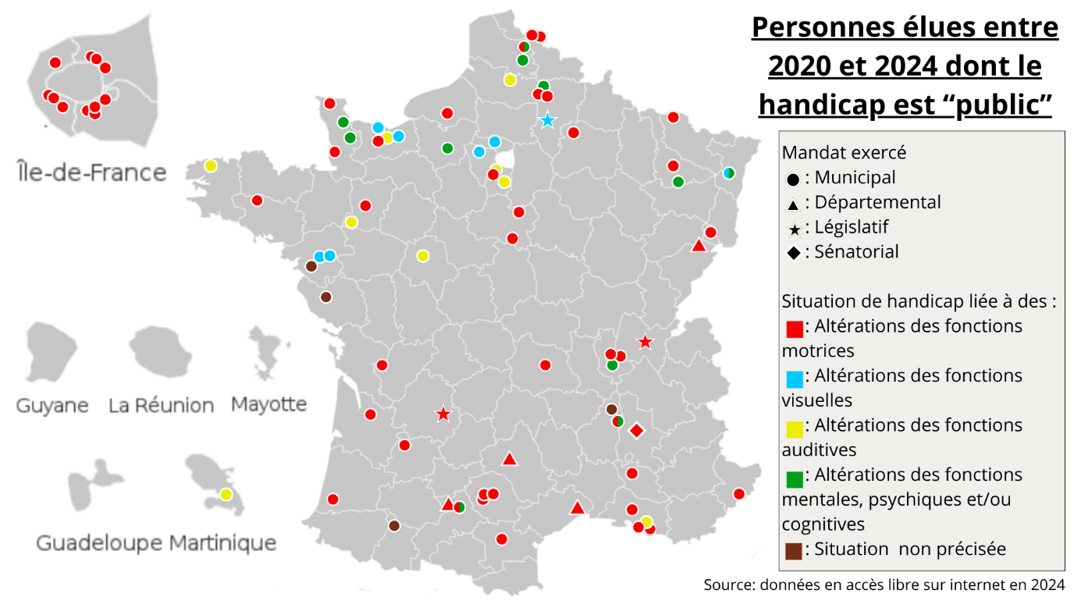

Au cours du XXIème siècle, la presse fait état de trois partis portées par des personnes en situation de handicap ou proches aidants :
- Le Collectif des démocrates handicapés (CDH), créé en mars 2000, se transforme en « parti des personnes handicapées » (Libération, 2000).
- Latifa Gilliotte, élue en situation de handicap, crée le Mouvement du handicap physique et social (MHPS) (L’Est Républicain, 2015).
- Le 10 juillet 2023, Georgio Loiseau a créé La voix des handi-visibles, « un mouvement transpartisan » sur le thème du handicap, dont le « statut reste à définir » (Costil, 2023)

Synthèse de la documentation scientifique

Quinze références ont été identifiées dans la littérature scientifique (Aubin & Stienstra, 2004 ; Baudot & Revillard, 2014 ; Evans & Reher, 2020 ; Langford, & Levesque, 2017 ; Levesque, 2016 ; Okura, 2021 ; Prince, 2009 ; Reher, 2021a ; Reher 2021b ; Sackey, 2015 ; Waltz & Schippers, 2020 ; Guldvik, Askheim, Johansen, 2013 ; Hedderich et Al, 2021 ; Desjeux, Pasco, 2021 ; Desjeux, Germain, 2022).
Elles portent principalement sur l’Europe (notamment la Norvège, le Royaume-Uni, la France, la Belgique, le Danemark, l’Allemagne et la Suisse) et le Canada.
L’une des enquêtes porte sur le Ghana et une autre sur le Japon.
Une seule de ces recherches comporte une dimension participative et appliquée. C’est celle réalisée en Suisse, soutenue par le Bureau fédéral de l’égalité pour les personnes handicapées (BFEH) et co-réalisée avec la chaire de pédagogie spécialisée de l’université de Zurich (UZH), l’association Tatkraft et Tarek Naguib.
Ces travaux portent sur différentes étapes de la participation politique des personnes en situation de handicap :
- Il peut s’agir de leurs « attitudes » vis-à-vis de la politique (intérêt, confiance dans leurs capacités à y participer, confiance dans le gouvernement et perception de sa réactivité)
- D’autres recherches portent sur la candidature aux élections
- Enfin certains articles analysent spécifiquement l’exercice du mandat électoral.
Les chercheurs examinent différentes échelles électorales (locales ou provinciales), mais l’analyse ne fait pas toujours la distinction.

Les informations qui suivent détaillent les obstacles d’une part et les ressources d’autres part.
- Les obstacles que les personnes en situation de handicap peuvent rencontrer à l’occasion d’une candidature ou de l’exercice d’un mandat électoral sont classés de la manière suivante : l’inaccessibilité, l’insuffisance des ressources, les perceptions négatives et la « culture validiste » et les lois et réglementations.
- Les leviers et les ressources sont ceux identifiés dans la littérature scientifique et grise et reprennent les recommandations des chercheurs.

Les obstacles à la candidature ou à l’exercice du mandat électoral

a) L’inaccessibilité
- L’inaccessibilité du cadre bâti et des infrastructures (Evans, Reher, 2020 ; Schippers, Waltz, 2020 ; Levesque, 2016 ; Sackey, 2015 ; D’Aubin, Stienstra, 2004 ; Langford, Levesque 2017 ; (Askheim, Guldvik, Johansen, 2013).
- Les difficultés d’accès à l’information et à la communication (Evans, Reher, 2020chippers, Waltz, 2020 ; Levesque, 2016 ; D’Aubin, Stienstra, 2004; Langford, Levesque 2017).
- Les problèmes liés à la mobilité et aux déplacements (Evans, Reher, 2020 ; Sackey, 2015 ; Askheim, Guldvik, Johansen, 2013).
- Des candidats et des élus en situation de handicap rencontrent des difficultés en lien avec la forme et le contenu des échanges lors des débats et des réunions (difficultés à prendre la parole en public, mode indirect...) (Evans, Reher, 2020).

b) L’insuffisance des ressources
- Le manque de ressources financières des personnes en situation de handicap et des partis peut empêcher le recours aux aides et aux adaptations requises (Evans, Reher, 2020 ; Levesque, 2016 ; Sackey, 2015 ; D’Aubin, Stienstra, 2004 ; Langford, Levesque 2017).
- Les partis ne développent souvent pas de solutions pour favoriser la participation et les candidatures des personnes en situation de handicap telles que des programmes de recrutement, la création de groupements de personnes handicapées et de fonds spéciaux (D’Aubin, Stienstra, 2004 ; Levesque, 2016 ; Langford, Levesque 2017).
- Lorsque des aides et des adaptations ne sont pas mises en place pour favoriser leur participation, les personnes en situation de handicap dépendent du soutien de réseaux informels (famille, amis, colistiers, militants...) (Evans, Reher, 2020). Or, toutes les personnes en situation de handicap ne peuvent pas compter sur de tels réseaux car elles sont davantage isolées que les personnes sans handicap (Schippers, Waltz, 2020).

c) Des perceptions négatives, des stéréotypes et une « culture politique validiste »
- Il existe une culture politique validiste (ableism) qui défavorise les candidats en situation de handicap. Cette culture sous-tend les comportements qui contraignent les personnes en situation de handicap à s’adapter aux conditions d’exercice de la politique plutôt que d’adapter ces conditions à leurs besoins (Evans, Reher, 2020 ; Langford, Levesque 2017).

- Il existe des perceptions négatives autour des capacités des personnes en situation de handicap, notamment quant au fait de faire campagne et d’exercer un mandat électoral (Evans, Reher, 2020 ; Levesque, 2016 ; Sackey, 2015 ; D’Aubin, Stienstra, 2004 ; Langford, Levesque 2017). De telles perceptions pourraient impacter la confiance que les personnes en situation de handicap ont dans leur capacité à mener une campagne électorale ou à exercer un mandat (Evans, Reher, 2020 ; Askheim, Guldvik, Johansen, 2013).
Même lorsque qu’ils ne verbalisent pas de perceptions négatives, les interactions avec les électeurs peuvent être empreintes de « condescendance et de dédain » (Evans, Reher, 2020).
- Au même titre que d’autres minorités, les personnes en situation de handicap « doivent atteindre et surpasser les caractéristiques qualifiantes du groupe dominant pour réussir » et « déjouer les stéréotypes » (Langford, Levesque 2017). Lors de la campagne électorale, certaines se surpassent pour s’adapter aux « attentes validistes », ce qui peut avoir un impact physique et émotionnel. (Evans, Reher, 2020).
- Les personnes en situation de handicap peuvent servir de faire-valoir (tokenism). Elles sont alors recrutées dans une optique d’amélioration de l’image, mais demeurent ensuite marginalisées. (Levesque, 2016). On attend parfois des élus en situation de handicap qu’ils « se préoccupent davantage des sujets liés au handicap que les autres élus » (Askheim, Guldvik, Johansen, 2013).

d) Les lois et les réglementations
- Les lois de financement des campagnes ne prévoient pas toujours la prise en charge des dépenses supplémentaires liées au handicap (Levesque, 2020 ; Langford, Levesque 2017).

- Certains pays (comme la France, l’Allemagne, le Danemark ou le Royaume-Uni) ne permettent pas aux élus d’exercer leur mandat à temps partiel ou de le partager avec une deuxième personne (Schippers, Waltz, 2020). Or, de telles mesures pourraient bénéficier aux personnes en situation de handicap en limitant la fatigue liée à l’exercice des fonctions électives.

- Le fait d'exercer un mandat électoral peut remettre en cause l'éligibilité des élus en situation de handicap à certaines prestations sociales en les faisant sortir des critères d'attribution. Les personnes en situation de handicap risquent une suspension des aides dont elles bénéficient si elles sont jugées aptes au travail en raison de l’exercice du mandat (Evans, Reher, 2020 ; Schippers, Waltz, 2020).
Lorsque l’accès aux prestations et aux compensations se fait sur conditions de ressources, le salaire ou l’indemnité lié(e) au mandat peut le remettre en question.

Repère juridique : l’exemple de l’Allocation Adulte Handicapé (AAH) en France

Les indemnités en tant qu’élu peuvent suspendre le versement d’une AAH ou d’une pension d’invalidité
Cependant, pour l’AAH et depuis 2019, l’article L. 821-3 du Code de la sécurité sociale prévoit que les indemnités de fonction des élus locaux (conseillers municipaux, départementaux et régionaux) ne soient plus prises en compte dans le montant des ressources qui sert au calcul de l’AAH pour les six premiers mois. A l’issu de ces six mois, il y a un abattement qui se fait en déduisant « la fraction représentative des frais d'emploi » (deuxième alinéa de l’article L. 1621-1 du Code de la sécurité sociale).
- Dans certains pays, la mesure de protection interdit d’être éligible (comme la France la Bulgarie, la Finlande, la Grèce, l’Irlande, la Hongrie, etc.) (Desjeux, Germain, 2022).

Les ressources et les leviers aux candidatures et aux mandats électoraux des personnes en situation de handicap
- Les personnes en situation de handicap pourraient bénéficier de mesures de discrimination positive (Sackey, 2015). Il peut s’agir :
- De mettre en place des quotas (Langford, Levesque 2017).
- D’instaurer des programmes spécifiques (Langford, Levesque 2017).
- De partis locaux qui encouragent les candidatures des personnes en situation de handicap. Par exemple, il peut y avoir une recherche active de diversité parmi les candidats (Evans, Reher, 2020 ; Schippers, Waltz, 2020). Certains partis mettent en œuvre des programmes spécifiquement dédiés au handicap et à la participation politique des personnes concernées.
Au Royaume-Uni, le parti travailliste a mis en place le Disability Labour qui comprend un groupe de travail indépendant sur les questions liées au handicap. Il soutient également les membres en situation de handicap afin qu’ils puissent participer aux activités du parti et exercer des mandats (Schippers, Waltz, 2020).
- De mentorats, officiels ou informels, qui peuvent bénéficier aux personnes en situation de handicap (Schippers, Waltz, 2020).
- D’une valorisation de l’expérience et des compétences liées au fait d’être en situation de handicap (Evans, Reher, 2020).
- Les encouragements à la candidature peuvent aussi être liés, non pas au handicap du candidat, mais à son engagement dans le parti ou à ses autres qualités (Evans, Reher, 2020).

- Des candidats en situation de handicap pensent que les électeurs apprécient de voir une personne handicapée se présenter aux élections et ont une perception positive du handicap (Langford, Levesque 2017 ; Evans, Reher, 2020).
Des candidats considèrent à cet égard que la visibilité de leur handicap peut les distinguer des autres candidats (Langford, Levesque 2017).
- La participation politique et les candidatures des personnes en situation de handicap pourraient être favorisées par des politiciens eux-mêmes en situation de handicap qui pourraient jouer un rôle de modèle et favoriser la cooptation (Schippers, Waltz, 2020 ; D’Aubin, Stienstra, 2004 ; Langford, Levesque 2017).
- Les personnes en situation de handicap peuvent mettre à profit un « capital politique » accumulé via un engagement dans des syndicats ou des structures associatives. Cette activité peut jouer le rôle de tremplin vers la vie politique (Schippers, Waltz, 2020 ; Langford, Levesque 2017).
- Les mesures législatives d’inclusion des personnes en situation de handicap dans différentes sphères de la vie sociale (comme l’emploi, les études...) permettraient à ces dernières de se constituer les réseaux personnels nécessaires à la mobilisation de ressources en temps, en énergie et en argent (Schippers, Waltz, 2020).
- Dans certains pays, les candidats bénéficient d’une prise en charge des frais de campagne électorale liés au handicap. Au Royaume-Uni, il y avait le EnAble Fund for Elected Office, un fonds de compensation prévu spécifiquement à cet effet (Schippers, Waltz, 2020).
- Le fait de bénéficier d’un « statut » au même titre que les salariés ou les fonctionnaires vivant avec un handicap participerait d’une reconnaissance de la situation et faciliterait la mise en place d’une compensation permettant à des personnes en situation de handicap de surmonter certains obstacles à la candidature ou à l’exercice du mandat (Langford, Levesque 2017).
- Des personnes en situation de handicap pourraient tirer profit des technologies numériques et des réseaux sociaux afin de contourner certains obstacles, par exemple les difficultés liées à la mobilité (Langford, Levesque 2017).

Textes de référence
D’autres documents permettent d’éclairer l’exercice d’un mandat électoral par une personne en situation de handicap. La Commission Européenne (2021) a publié sa stratégie en faveur des droits des personnes handicapées 2021-2030. Un des axes vise spécifiquement la participation au processus démocratique soulignant la mise en conformité de nombreux pays avec l’article 29 de la Convention internationale relative aux droits des personnes handicapées (ONU, 2006).
Pour rappel, cet article précise que :
« Les États Parties garantissent aux personnes handicapées la jouissance des droits politiques et la possibilité de les exercer sur la base de l'égalité avec les autres, et s'engagent :
a) À faire en sorte que les personnes handicapées puissent effectivement et pleinement participer à la vie politique et à la vie publique sur la base de l'égalité avec les autres, que ce soit directement ou par l'intermédiaire de représentants librement choisis, et notamment qu'elles aient le droit et la possibilité de voter et d'être élues, et pour cela les États Parties, entre autres mesures :
i) Veillent à ce que les procédures, équipements et matériels électoraux soient appropriés, accessibles et faciles à comprendre et à utiliser ;
ii) Protègent le droit qu'ont les personnes handicapées de voter à bulletin secret et sans intimidation aux élections et référendums publics, de se présenter aux élections et d'exercer effectivement un mandat électif ainsi que d'exercer toutes fonctions publiques à tous les niveaux de l'État, et facilitent, s'il y a lieu, le recours aux technologies d'assistance et aux nouvelles technologies ;
iii) Garantissent la libre expression de la volonté des personnes handicapées en tant qu'électeurs et à cette fin si nécessaire, et à leur demande, les autorisent à se faire assister d'une personne de leur choix pour voter ;
b) À promouvoir activement un environnement dans lequel les personnes handicapées peuvent effectivement et pleinement participer à la conduite des affaires publiques, sans discrimination et sur la base de l'égalité avec les autres, et à encourager leur participation aux affaires publiques, notamment par le biais :
i) De leur participation aux organisations non gouvernementales et associations qui s'intéressent à la vie publique et politique du pays, et de leur participation aux activités et à l'administration des partis politiques ;
ii) De la constitution d'organisations de personnes handicapées pour les représenter aux niveaux international, national, régional et local et de l'adhésion à ces organisations. »

Garantir la participation des personnes handicapées à la vie politique et publique de l'Union Européenne est une des grandes recommandations du manifeste Forum européen des personnes handicapées (EDF, 2023). En France, cette recommandation fait écho à différentes tribunes d’élus en situation de handicap, dont celle portée par Audrey Hénocque, Odile Maurin, Sébastien Peytavie, Marie Pieron, Charlotte Pusieux, Tom Tallieu et Lydie Raër annonçant la mise en place d’un observatoire du validisme (2024), celle portée par Matthieu Annereau (2023) ou encore celle portée par Odile Morin et Audrey Hénocque (2022).

Fiches de lecture

Mind this gap too: Political Orientations of People with Disabilities in Europe

Référence
Reher, S., 2020. Mind This Gap, Too: Political Orientations of People with Disabilities in Europe. Polit Behav 42, 791–818
Résumé de l’auteur
Les personnes handicapées constituent l’un des groupes minoritaires les plus importants en Europe, et pourtant nos connaissances sur leurs relations avec le système politique restent limitées. En plus d’être confrontés à des obstacles pratiques tels que le matériel de campagne et les bureaux de vote inaccessibles, ils disposent souvent de moins de ressources qui facilitent et favorisent la confiance et l’engagement dans la politique. De plus, les expériences de discrimination et le faible nombre de politiciens handicapés peuvent générer un sentiment d’impuissance. À l’aide des données de l’Enquête sociale européenne provenant de 30 pays de 2002 à 2015, cette étude montre que les personnes handicapées ont des niveaux inférieurs d’efficacité interne et externe, de confiance et d’intérêt politique et de participation électorale. Les disparités en matière d’efficacité interne et d’intérêt politique disparaissent lorsqu’on tient compte de l’éducation, du revenu, de l’emploi, et les contacts sociaux. Dans le même temps, d’importantes lacunes en matière d’efficacité extérieure, de confiance politique et de participation restent à expliquer. Les perceptions de discrimination renforcent l’efficacité interne et l’intérêt politique des citoyens handicapés, mais diminuent encore davantage leur efficacité externe, leur confiance politique et leur participation. L’étude met en lumière une dimension souvent négligée de l’inégalité politique, donne un aperçu de plusieurs facteurs qui y contribuent et souligne les domaines dans lesquels des recherches supplémentaires sont nécessaires ».
Commentaire
La chercheuse Stéphanie Reher a mené une enquête pour comprendre les orientations politiques des personnes en situation de handicap dans vingt pays européens.
Les personnes en situation de handicap sont globalement « moins confiantes dans leurs capacités à participer et à influencer la politique » que les personnes sans handicap.
Elles ont également « moins confiance dans le parlement, les partis et les hommes politiques » et « perçoivent le système politique comme étant moins réactif ». Elles s’intéressent moins à la politique et votent moins. Cette chercheuse a plus particulièrement évalué l’impact de deux facteurs sur ces orientations : les ressources et le sentiment d’être discriminé.

Il apparaît que « les plus faibles niveaux d’éducation, de revenus, d’emploi et d’interactions sociales » des personnes en situation de handicap expliquent l’intérêt moindre pour la politique et la confiance moindre des personnes dans leurs capacités à y participer. Le niveau de ressources n’explique cependant pas la perception de la réactivité du gouvernement, la confiance dans les acteurs politiques ou le taux de participation.
Le sentiment d’être discriminé augmente quant à lui l’intérêt des personnes en situation de handicap pour la politique et leur confiance dans leurs capacités à y participer. Il diminue en revanche la confiance dans la politique, le sentiment que le gouvernement est réactif et le taux de participation aux élections.
La chercheuse réalise également une revue de la littérature, ce qui lui permet de repérer les obstacles qui suivent :
- « L’inaccessibilité du matériel de campagne et des bureaux de vote ».
- « Des niveaux plus faibles de ressources socio-économiques (dont l'éducation, le revenu, l'emploi et l’intégration sociale) » des personnes en situation de handicap qui sont associés à un moindre engagement politique.
- Le faible nombre de politiciens en situation de handicap (des travaux ont porté sur les effets de la représentation politique pour d’autres minorités).
- L’expérience de « la stigmatisation, de la discrimination et de la marginalisation » et « inégalités » dont des travaux rapportent qu’ils pourraient amoindrir leur engagement politique ou avoir, au contraire, un effet mobilisateur.

Disabled in politics

Référence
Hedderich, I., Spiess, C., Zanardini, M., Fantoni, A., Hocaoglu, M., Conca, V., Naguib, Tarek,. 2021. Forschungsbericht zum Projekt Disabled in Politics. Eine qualitative Untersuchung und eine juristische Beurteilung zur Situation von Politiker:innen mit Behinderung in der Schweiz. Universität Zürich

Accès à la ressource (en allemand)
https://tatkraft.org/wp-content/uploads/2022/11/Disabled_in_Politics_Forschungsbericht_final.pdf

Résumé de l’auteur
L’analyse des entretiens a conduit à définir sept domaines permettant d’identifier des barrières et des ressources et de formuler des recommandations :
- Dynamiques et structures politiques dans le contexte suisse
- Attitudes à l’égard des personnes handicapées
- Handicap et facteurs personnels
- Ressources financières
- Accessibilité
- Structures juridiques
- Soutien
Parmi les facteurs influant sur l’accès à des fonctions politiques, on peut distinguer les différents plans suivants :
- Décision de se porter candidat à une fonction politique
- Sélection du candidat par le parti
- Campagne électorale et processus électoral démocratique
Les recommandations :
- Dispositions institutionnelles et organisationnelles : mesures de la Confédération, des cantons, des partis et des organisations
- Mesures de suppression des barrières liées à l’attitude
- Mesure d’amélioration de l’accessibilité
- Travail en réseau et collaboration
Soutien concret – « Répertoire des aides »

Commentaire
Le texte est en Allemand.
41 entretiens ont été menés avec des hommes et des femmes qui ont été, le sont ou voudraient être en politique. Les contraintes et recommandations ont été entièrement données par les sondés. Le texte fait une synthèse de leur entretien et de leur expérience.

Bibliographie
Annareau, M., En situation de handicap, nous voulons faire la différence en politique ! Huffpost, 20 mars 2023
Canada, E., 2020. Perspectives électorales – Les personnes handicapées et les élections [WWW Document]. URL https://www.elections.ca/content.aspx?section=res&dir=eim/issue10&document=p3&lang=f (accessed 6.4.21).
Commission Européenne., 2021. Union de l'égalité : Stratégie en faveur des droits des personnes handicapées 2021-2030. https://ec.europa.eu/social/main.jsp?catId=1484&langId=fr
Costil, C., « La voix des handi-visibles : le nouveau parti 100 % handicap ». Handicap.fr, 28 juillet 2023
Desjeux, C., Germain, B., 2022. Mandat électoral. Le droit d’être élu des personnes en situation de handicap en Europe. Paris : Handéo
Desjeux, C., Pasco, L., 2021. Mandat électoral. Difficultés et obstacles pour candidater, être élu et exercer un mandat électoral quand on est en situation de handicap. Paris : Handéo
EDF, 2023. Manifeste du FEPH sur les élections européennes 2024. Adoptée par le 5th Parlement européen des personnes handicapées, Bruxelles.
Evans, E., Reher, S., 2020. Disability and political representation: Analysing the obstacles to elected office in the UK. International Political Science Review 0192512120947458. https://doi.org/10.1177/0192512120947458
Guldvik, I., Askheim, O.P., Johansen, V., 2013. Political citizenship and local political participation for disabled people. Citizenship Studies 17, 76–91. https://doi.org/10.1080/13621025.2013.764219
Hedderich, I., Spiess, C., Zanardini, M., Fantoni, A., Hocaoglu, M., Conca, V., Naguib, Tarek,. 2021. Forschungsbericht zum Projekt Disabled in Politics. Eine qualitative Untersuchung und eine juristische Beurteilung zur Situation von Politiker:innen mit Behinderung in der Schweiz. Universität Zürich
Hénocque A., Morin, O., « Nous, personnes handicapées, devons entrer pleinement dans la représentation politique ». Le monde, 7 mars 2022
Hénocque A., Maurin O., Peytavie S., Pieron M., Pusieux C.,Tallieu T., Raër L., Violences validistes sur les élues et élus handicapés : A quand la fin des oppressions systémiques ? Libération, 21 juin 2024
Kruse, Douglas., Schur, L., 2022. Fact sheet: Elected Officials with Disabilities. https://smlr.rutgers.edu/sites/default/files/Documents/Centers/Program_Disability_Research/Fact%20Sheet%20Elected%20Officials%20Disabilities.pdf
Langford, B., Levesque, M., 2017. Symbolic and Substantive Relevance of Politicians with Disabilities: A British Columbia Case Study. Canadian Parliamentary Review 40, 8.
Levesque, M., 2016. Searching for Persons with Disabilities in Canadian Provincial Office. Canadian Journal of Disability Studies 5, 73. https://doi.org/10.15353/cjds.v5i1.250
L’Est Républicain, 4 mai 2015, « Un nouveau parti politique, le Mouvement du handicap physique et social (MHPS), créé à Belfort »
Libération, « Un parti politique pour les handicapés ». 9 décembre 2000,
Massemin, E., Manifs et handicap, le long parcours du combattant. Reporterre, 28 mars 2023
Okura, S., 2021. The Political Underrepresentation of People with Disabilities in the Japanese Diet. Social Science Japan Journal, Vol 24, Issue 2. pp. 369–396. https://academic.oup.com/ssjj/article-abstract/24/2/369/6328716?redirectedFrom=fulltext
ONU., 2006. Convention relative aux droits des personnes handicapées. https://www.ohchr.org/fr/instruments-mechanisms/instruments/convention-rights-persons-disabilities
Moledo, A., Uldry, M,. 2022. Human Rights Report on political participation: right to vote and stand as candidate. European Disability Forum. https://www.edf-feph.org/content/uploads/2022/10/edf_hr_report_issue_6_2022_accessible.pdf
Parisot, J-C., Darcos X., 2017. Le handicap, une chance pour l'école. Ecouter, penser et vivre l'altérité dans la communauté éducative. Paris : Desclée De Brouwer
Reher, S., 2020. Mind This Gap, Too: Political Orientations of People with Disabilities in Europe. Polit Behav 42, 791–818. https://doi.org/10.1007/s11109-018-09520-x
Sackey, E., 2015. Disability and political participation in Ghana: an alternative perspective. Scandinavian Journal of Disability Research 17, 366–381. https://doi.org/10.1080/15017419.2014.941925
Thompson, Y., « Pourquoi y a-t-il si peu de personnes en situation de handicap en politique ? », France TV info, 2 juillet 2022
Yanou., 2002 à 2021. Le magazine francophone du handicap. https://www.yanous.com
Waltz, M., Schippers, A., 2020. Politically disabled: barriers and facilitating factors affecting people with disabilities in political life within the European Union. Disability & Society 36, 1–24. https://doi.org/10.1080/09687599.2020.1751075

Ce dossier documentaire est réalisé dans le cadre de la recherche participative et appliquée « HandiPPolitique ». Cette recherche porte sur l’implication politique des personnes vivant avec un handicap.
Elle repose sur une participation des personnes en situation de handicap : coordonnée par Handéo, elle se fera en partenariat avec l’association Nous Aussi (association d’auto-représentants), l’Ancreai et Pierre-Yves Baudot, Pro Infimis, Elus Sourds (association d’auto-représentants) et APHPP (association d’auto-représentants).
Ce travail a été réalisé par Cyril Desjeux, Directeur scientifique de handéo, en concertation avec le groupe de travail du projet.
Il a pour objectif de faire un état de l’art sur le sujet afin de mieux comprendre les obstacles auxquels les personnes en situation de handicap sont confrontées dans les pays occidentaux.

Cette carte indique des personnes en situation de handicap qui ont exercé un mandat entre 2020 et 2024, mais elles n'ont pas forcément été jusqu'au bout de leur mandature. Certaines ont pu arrêter pour un manque de temps, d'autres pour un manque de prise en compte de leur handicap ou des questions d'accessibilité, d'autres encore car elles n’ont pas été réélues ou parce qu’elles sont décédées au cours de leur mandat (au moins 7 personnes). A l'inverse, certaines n'ont pas été élues au moment de l'élection, mais à la suite d'une personne qui a arrêté son mandat (au moins 1 personne).
Article L. 821-3 du Code de la sécurité sociale et d. 821-9 du Code de la sécurité sociale.

